Festa del fungo 2020
RISTORANTI, ALBERGHI , AGRITURISMI E B&B

Bistrot Da Stefy
Via Casa Cattoia, 31 tel. 389/0179731

Albergo Ristorante Sciatori
Piazza Gimorri, 13 tel. 0536/78724 – 338/3600325

Pensione Ristorante Guerri
Piazza Gimorri, 31 tel. 0536/78656 – 348/3284720

Pensione Ristorante Sport
Piazza Gimorri, 16 tel. 0536/78716 – 347/8586815

Agriturismo Casa marmocchio
Loc.Casa Marmocchio, 6 tel. 339/8254787

B&B Boscoverde
Loc. Ca’ Dell’Ada 10 tel. 346/9488050

B&B Fior Di Loto
Via Poggiolo, 4 tel. 347/8197429

B&B La Violetta
Via Radici, 88 tel. 340/5380896

ALTRE STRUTTURE

Pizzeria Snack Bar La Torre
Via Radici tel. 0536/78728

Campeggio Il Poggiolo Di Sere e Buba
Via Poggiolo, 29 tel. 339/6223539

MENU’ FESTA DEL FUNGO PORCINO

- Tagliatelle ai funghi €8,00

- Polenta con funghi €8,00

- Scaloppine ai funghi con patate arrosto €12,00

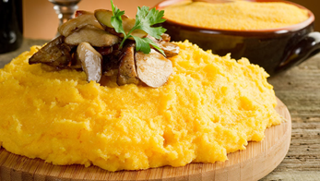

Le pietanze potranno essere consumate presso ogni ristorante/agriturismo al prezzo indicato.

Info Festa Del Fungo:
- Comune di Pievepelago tel. 0536/71322
- IAT Pro Loco tel. 0536/71304
- Mostra escursione micologica Parchi Emilia Centrale – Pievepelago tel. 337/1486039

